**Team2加分申请**

目录

**申请加分原因一** 1

**申请加分原因二** 2

**申请加分原因三** 5

**申请加分原因四：** 7

**申请加分原因五：** 10

**申请加分原因一**

已测试管理为标准严格执行了测试全流程

测试管理包括QA 质量保证与QC 质量控制

质量保证包括需求分析审查、设计审查以及测试用例审查，其中测试用例审查报告到达25份之多

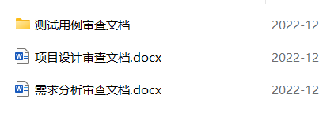

质量控制分为以下几个测试阶段：单元测试、集成测试、系统测试、回归测试与验收测试。

实现了全流程的测试。

其中回归测试与验收测试是大家不太重视的测试，但他们保障了整个测试过程的完整性。

**申请加分原因二**

严格定义了编号、缩略语、术语、优先级

严格定义编号规则：

手工测试用例文档编号规则：

示例：044-F-AutoParenthesesMatchTest-U-D-B 测试用例文档

手工测试需求文档编号规则：

示例：PageTest测试需求文档

示例：001-F-Page

自动化测试用例文档编号规则：

示例：001-NF-CodeTest-S-S-W测试用例文档

自动化测试需求文档编号规则：

示例：AutoCodeTest测试需求

示例：001-NF-AutoCode

会议纪要编写规则：

示例：第一次会议纪要

缺陷报告文档编号规则：

示例：Defect001-TestCase003缺陷报告文档

缺陷修复文档编号规则：

示例：DefectFix001缺陷修复文档

测试用例审查文档编号规则：

示例：测试用例审查文档1

严格定义缩略语与术语：

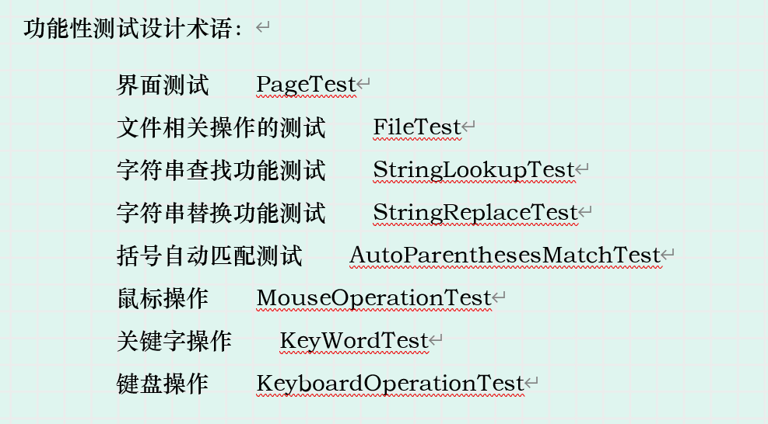

文本

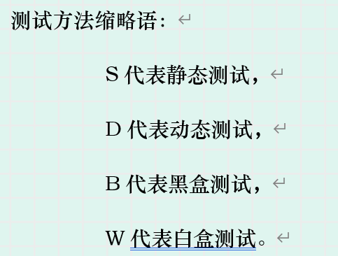

严格定义优先级：

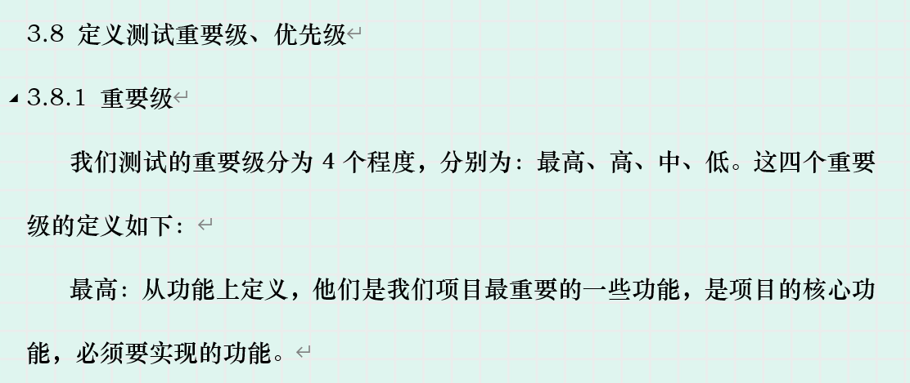

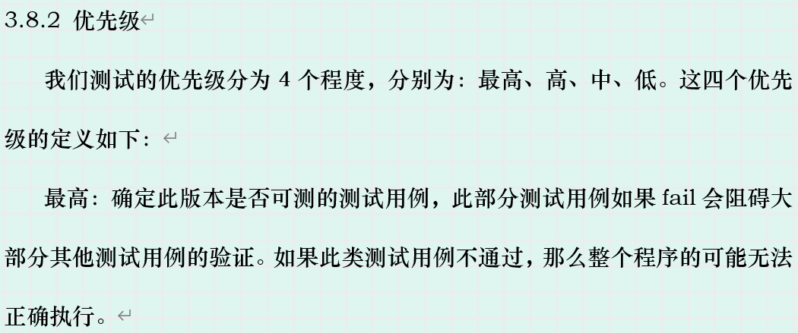

**申请加分原因三**

经过讨论创造出我们小组独特的文件组织形式

每个测试用例都要有对应的测试需求，一个测试用例一个文档，而测试需求按模块编写文档，一个模块一个文档。

测试用例与测试需求都定义了模板

从模板中可以看出我们的编号规则

表格

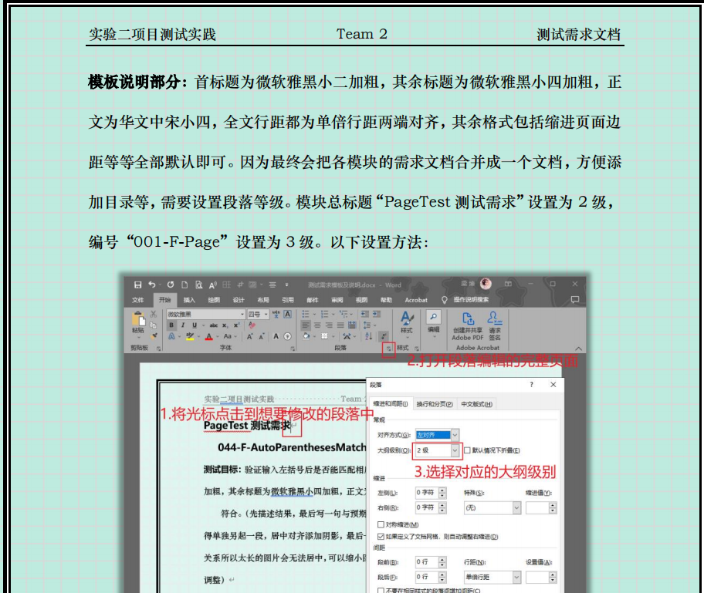

通过测试需求文档的整体索引，可以快捷地定位到对应的测试用例文档

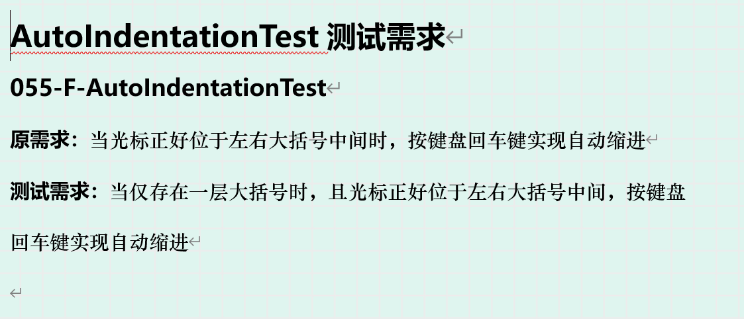

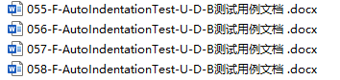

我们还使用共享文档来组织编号

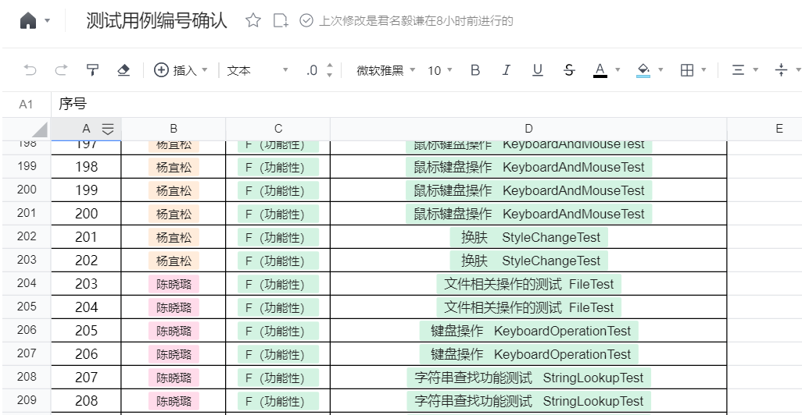

**申请加分原因四：**

运用多种管理工具

1. github

使用github+git管理测试过程产生的文档，避免使用微信传输，容易造成文档过期丢失。也方便整理文档的结构

Git的使用过程如下：

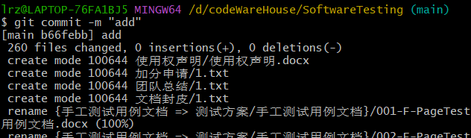

Github的pull request过程如下：

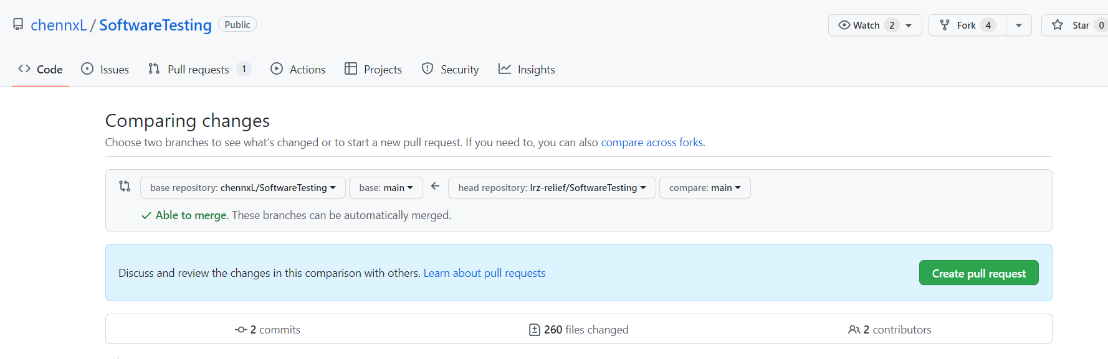

2.Projectman管理：

老师建议使用基于数据库的测试用例管理工具，我们选择了华为云Projectman，我们将我们的所有测试用例都上传上去，在云端保存，形成了本地+云端的测试用例的存储体系，也实现了利用基于数据库的测试用例管理工具管理测试用例。

项目测试计划如下：

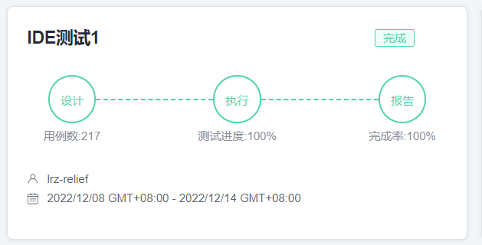

测试用例的列表如下，这里仅仅放出了单元测试、集成测试、系统测试与回归测试

验收测试因为其全部都是结果正确的测试，所以没有必要展示。

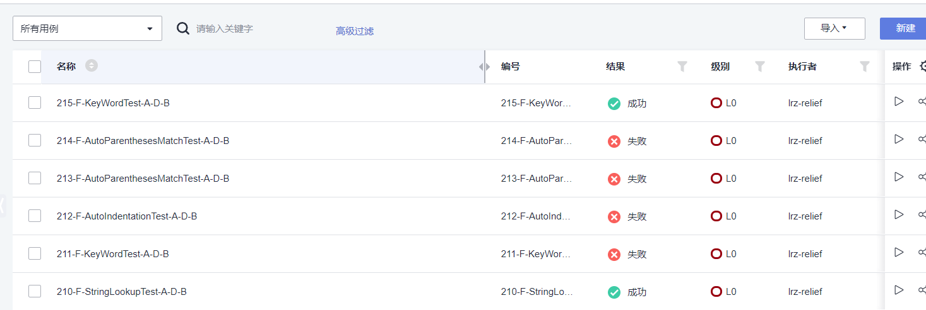

具体的一个测试用例在华为云projectman上的截图

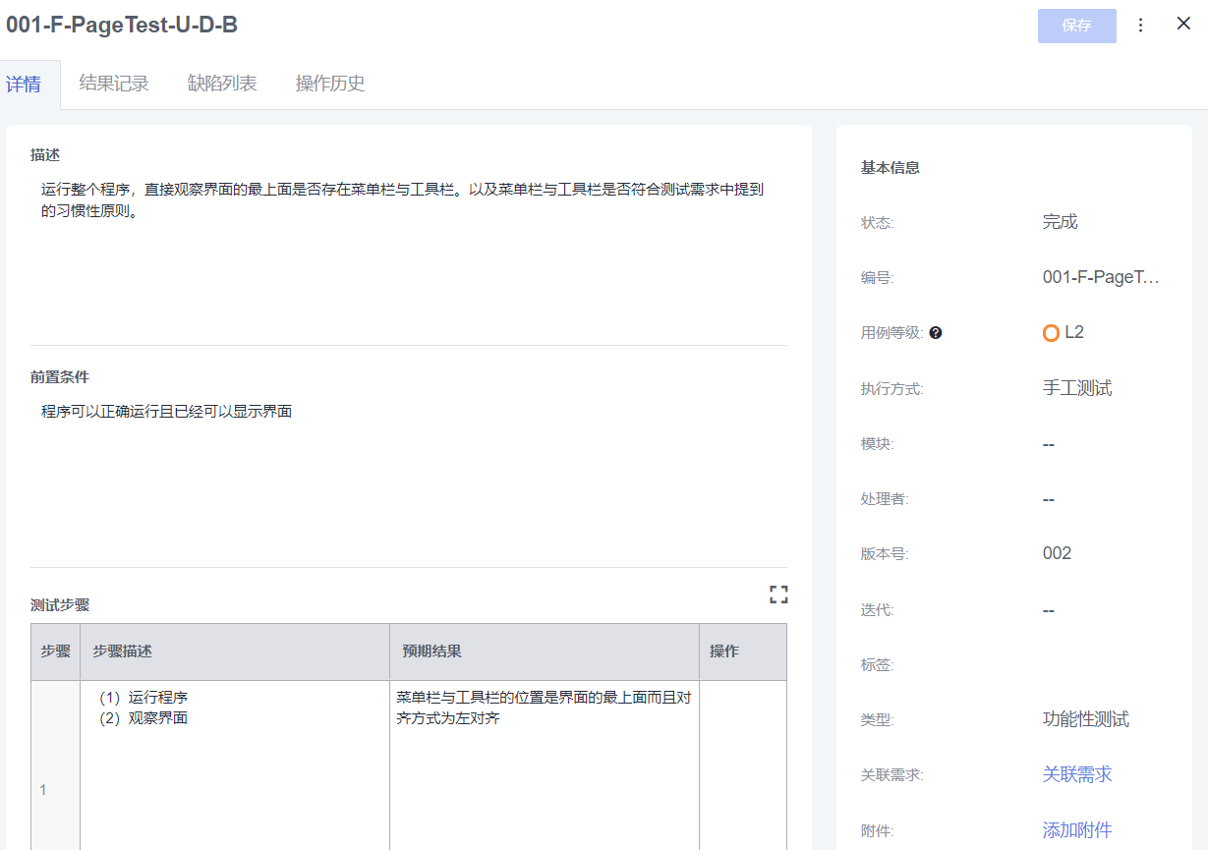

用例通过率与同理完成率图

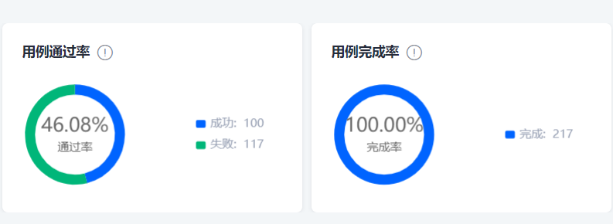

**申请加分原因五：**

团队管理方法多样

测试人员激励办法

理论方法

（1） 表扬和奖励

（2） 站在测试小组一边

（3） 提高士气

（4） 支持合理的工作方式

实践方法

针对小组内的6个成员，组长采用了不同的方法激励队员，其中包括：

（1） 以加分的方式来激励队员，每设计出1个测试用例可以加50分。

文本

最后可以通过算总分的方式来作为小组成员打分的一个标准。

（2） 以抢红包的方式激励同学们努力投入测试工作，这个方法借鉴自单纯老师的抢答

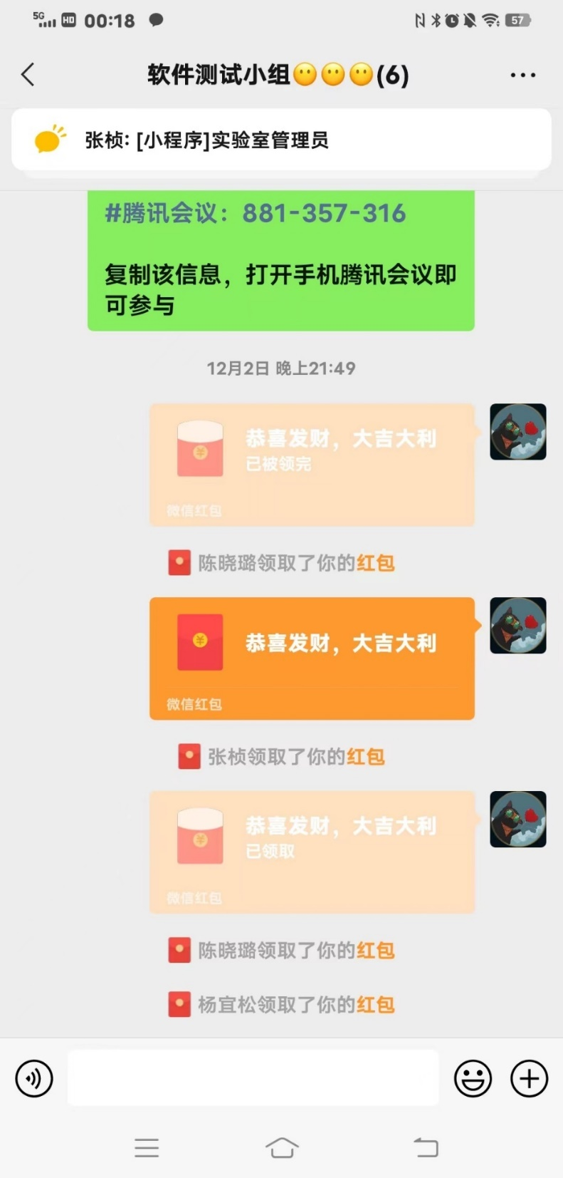

总体来说组长尝试各种方法去激励自己的组员，让自己的组员做到效率最大。

测试团队的知识共享与培训

为了节省组员的时间也为了给组员传授知识，我通过录视频的方式代替开会，对组员进行培训与指导我自己录制了四个视频，对组员进行培训与指导。

**小组成员签字：刘睿泽 陈晓璐 吕泽超 梁坤 杨宜松 张桢**

**日期：2022.12.15**